系 列 小 说 推 荐
Ex-Heroes Series
By Peter Clines

作者简介：

彼得·克莱恩斯（Peter Clines）成长于史蒂芬·金在小说《死亡禁地》 中描写的缅因州，他从八岁就开始写科幻故事。克莱恩斯也是小说《前任英雄》（Ex-Heroes）、《前爱国者》（Ex-Patriots），以及经典混合型小说《鲁滨逊的奇异冒险》（The Eerie Adventures of Robinson Crusoe）的作者，此外，他还写过很多短篇科幻故事，以及影评和剧评。彼得•克莱恩斯目前住在南加州，他正在创作下一部小说《14》。

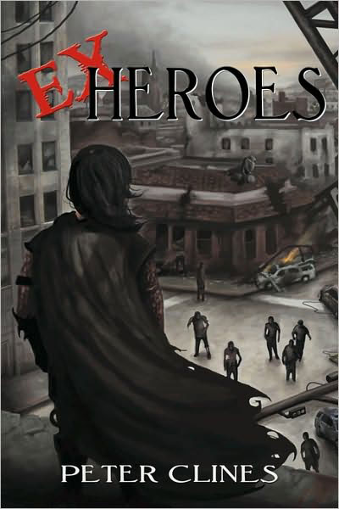
中文书名：《前任英雄》
英文书名：Ex-Heroes
作 者：Peter Clines
出 版 社：Crown
代理公司：ANA/Nicole
页 数：336页
出版时间：2013年2月
代理地区：中国大陆
审读资料：电子稿
类 型：科幻

- 前任英雄系列首部作品

内容简介：

鬼影、蛇女、再生者、冥犬、电擎，这些超级英雄每一个都拥有超凡本领，不断为了洛杉矶打造更好的生活环境。然而，让人生不如死的黑死病却开始在全球范围内扩散蔓延。眼下，时间已经过去一年，幸存的人们纷纷挤进了电影基地改建的要塞——蒙特城。而英雄们则在一边保护成千上万的百姓，一边克服彼此间的差异，从自身的伤痛中逐渐恢复。然而大家面临的威胁却不仅只有那些饥饿的前人类。城市里，另一伙力量正在不断壮大。

作者在恐怖与野蛮方面投入的笔墨很少，更多都是在展现跌宕起伏的异变、独特的宏大动作场面，以及风趣离奇的人物互动。这部原创的新式混合型作品，不仅符合僵尸题材爱好者的口味，还满足了超级英雄电影与漫画粉丝的需求。这些绝对原创的超级英雄每一个拥有崭新的力量与人生背景。即使是最骨灰级的漫画书读者也能从中感受到全新的乐趣。不仅如此，这些超级英雄还在书中展现在自己身为普通人的一面。在怀疑与缺陷面前，他们拼尽全力，直面身上肩负的责任与重担。这些有血有肉的小说人物，绝对值得读者投入心底最真挚的情感。你可以说这是科幻小说，也可以说是恐怖小说……但当你沉迷其中之后，对书虫而言，这绝对是彻头彻尾的惊悚小说。

彼得·克莱恩斯对故事结构的处理方法非常非常的少见。他对情节、对白与角色塑造都有很高的造诣。另一方面，他本身还是一位痴迷图书的疯狂科学家。看着他一次又一次呈献给读者的漫画式酷炫情节，你几乎能听到他在背后狂欢的笑声。对我来说，这些说无疑正是我一直以来期待的冒险小说——满满的创意与新鲜感……值得挖掘的人物……让人叹为观止的动作场面……无法揣测的情节发展……乔斯·温登式犀利的对白……以及更多数不过来的优点。

媒体评价：

“我喜欢这个带着浓郁通俗文化气息的故事。里面讲述了一群蒙羞的英雄如何在好莱坞的废墟中，从僵尸末日里奋力生存。配合着史诗般的场面描写，整部小说犹如一部遇上了《行尸走肉》（The Walking Dead）的《复仇者联盟》（The Avengers）。”
----欧内斯特·克莱恩
《纽约时报》（New York Time）畅销书《Ready Player One》作者

“僵尸？有了。超级英雄？有了。灾难？有了。《前任英雄》（Ex-Heroes）拥有所有这些元素。还在等什么，你快开动吧！”
----米拉·格兰特
《纽约时报》（New York Times）畅销书《馈送》（Feed）作者
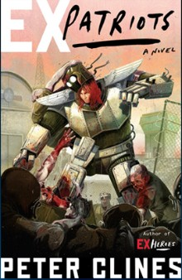

中文书名：《前爱国者》
英文书名：Ex-Patriots
作 者：Peter Clines
出 版 社：Crown
代理公司：ANA/Nicole
页 数：432页
出版时间：2013年4月
代理地区：中国大陆
审读资料：电子稿
类 型：科幻

- 前任英雄系列小说第二部，上一部为《前任英雄》（Ex-Heroes；2013年2月）

内容简介：

《前爱国者》（EX PATRIOTS）是该系列小说的第二部。这套令人激动不已的恐怖小说描绘了新的人类所面临的骇人威胁。在黑死病扩散，前人类开始大规模死亡后，时间又过去两年。自那时起，一位名叫圣乔治的超级英雄，一直和他的英雄同伴冥犬、电擎与鬼影一起保护着洛杉矶摄影堡垒里的百姓。然而眼前的战斗却日趋变得艰难。英雄们不仅开始怀疑，他们究竟还能再撑多久。

媒体评价：

“过去，僵尸与超级英雄两大科幻题材从未同台呈现……现在，读者们终于如愿以偿。”
----米拉·格兰特，《馈送》（Feed）作者

“我喜欢这个带着浓郁通俗文化气息的故事。里面讲述了一群蒙羞的英雄如何在好莱坞的废墟中，从僵尸末日里奋力生存。配合着史诗般的场面描写，整部小说犹如一部遇上了《行尸走肉》（The Walking Dead）的《复仇者联盟》（The Avengers）。”
----欧内斯特·克莱恩
《纽约时报》（New York Time）畅销书《Ready Player One》作者

“你将在这个独具匠心的僵尸题材故事中见到极具深度的人物角色、幽默风趣的语言、精彩的动作场面以及可怕的格斗场景。《前任英雄》绝对是一部能够让你疯狂、感动的作品。”
----朱尔斯·谢瑞德，Wired.com

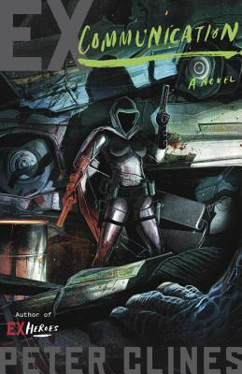
中文书名：《前置交流》
英文书名：Ex-Communication
作 者：Peter Clines
出 版 社：Crown
代理公司：ANA/Nicole
页 数：352页
出版时间：2013年7月
代理地区：中国大陆
审读资料：电子稿
类 型：科幻

- 前任英雄系列第三部作品。前两部分别为《前任英雄》（Ex-Heroe；2013年2月）与《前爱国者》（Ex-Patriots；2013年4月）
- 前任英雄系列已经制定好一份庞大而详细的市场营销计划：包括在阅读网投放广告和众多博主的推荐活动！

内容简介：

《前置交流》（EX-COMMUNICATION）是杰出类型小说前任英雄系列的第三个冒险故事。一个众英雄以为早已灭亡的强大联盟忽然卷土重来……甚至可能会成为他们迄今为止面临的最大威胁。

系列概述：人类文明沦落僵尸之口后不久，一小队英雄组建了一个要塞，用以对抗那些不死僵尸，并将仅存的人类全部集中到要塞的城墙之后。眼下，超级英雄们每天都要与数量上占据压倒性优势的行尸走肉展开殊死搏斗。为了那些他们誓死包围的人们，一次又一次将僵尸推向绝境。

每部作品里，作者都会推出一些新的角色与新的威胁，但最重要的是，这绝对是一部大师级别的惊悚小说。克莱恩斯一边小心翼翼地设下一个又一个转折，一边在读者面前残忍地拆下人们内心深处一道又一道防线。哪怕是最见多识广的读者，也猜不到后面的情节发展。这是一部超级英雄对战行尸走肉的故事！：还需要我再多说些什么？这部原创的新式混合型作品，不仅符合僵尸题材爱好者的口味，还满足了众多超级英雄电影与漫画粉丝的需求。

媒体评价：

“《前任英雄》绝对是一部足以让你疯狂、感动的作品……你将在这个独具匠心的僵尸题材故事中见到极具深度的人物角色、幽默风趣的语言、精彩的动作场面以及可怕的格斗场景……故事最后的冲突更会让你的内心澎湃不已。”
---- Wired.com
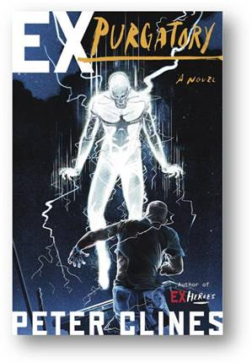
中文书名：《前世地狱》
英文书名：Ex-Purgatory
作 者：Peter Clines
出 版 社：Crown
代理公司：ANA/Nicole
页 数：336页
出版时间：2014年1月
代理地区：中国大陆
审读资料：电子稿
类 型：科幻
版权已授：英国、意大利、巴西

- 《前任英雄》（EX-HEROES）系列小说的第四部，前面三本分别是《前任英雄》[Ex-Heroes (2013年2月出版)]、《前爱国者》[Ex-Patriots (2013年4月出版)]和《前置交流》[Ex-Communication (2013年7月出版)]
- 《前任英雄》（EX-HEROES）系列小说有大量详尽的市场推广计划，包括Goodreads广告，以及大量博客营销！

内容简介：

《前世地狱》（EX-PURGATORY）是《前任英雄》混合型系列小说中的第四个精彩的冒险故事。
乔治·贝利（George Bailey）每天醒来的时候，只是一个普通人。他得一周五天哄着那辆老现代上路，他诅咒着洛杉矶的交通，他来到当地的大学打卡上班，干勤杂工的活儿。但是，当乔治睡着之后，他会梦见很多东西。他梦见自己能飞，梦见和怪兽打斗，梦见一个闪电人，梦见体型巨大穿着军服的装甲机器人，还梦见一个忍者般来去无踪的美丽女人。有一天，乔治东奔西跑忙着干修理活儿的途中，遇见一个坐在轮椅上面色苍白的女孩，她对乔治讲述了另一个世界的故事，在这个世界里，人类文明毁于瘟疫，而僵尸四处横行……但乔治在这个世界中不再是受人称赞的看门人，而是人类的最后一个英雄。当然，她的故事听起来很荒谬。但是，乔治开始发现，自己无论在梦中还是醒着，都在流血，于是他觉得十分好奇，究竟哪个才是真实的世界，而哪个是幻想出来的世界呢？
该书是一本新颖巧妙的混合型小说，结合了僵尸小说和超级英雄小说的特点，将会吸引所有热爱僵尸故事以及喜欢超级英雄电影和漫画的粉丝。而且小说的每一页都生动有趣。彼得·克莱恩斯（Peter Clines）不断把这个世界扩大并深入其中，塑造了新的角色（带有很酷的全新力量），并在人们熟知的一些情节上，作了令人吃惊的转折。可以说，这部小说和前面几本一样，是一本新颖独特、让人兴奋到可以一气读完的好书。

媒体评价：

“很少有书能这样让我心动。”
----Wired.com

“我喜欢这个融合了流行文化的讲述卑微英雄在好莱坞废墟上奋力拯救僵尸末世的故事，就像是《复仇者联盟》（The Avengers）遇上了《行尸走肉》（The Walking Dead），旁边还有配有大篇的史诗。”
----Ernest Cline, 《纽约时报》畅销书《Ready Player One》作者

“僵尸？有了。惊心动魄？没错。这些在小说《前任英雄》中全都具备。你可以饱餐一顿了！”
----Mira Grant, 《纽约时报》畅销书《Feed》作者

“没错，里面应有尽有。”
----Whitney Matheson,《今日美国》（USA Today）流行文化专栏作家
以及与《前任英雄》有关的“流行糖果（Pop Candy）”博客博主

“太迷人了……我完全被[《前任英雄》（Ex-Heroes）的]那种创造力和魅力征服了。”
----《奇幻书评》（Fantasy Book Critic）

“不了解《前任英雄》（Ex-Heroes）吗？我嫉妒你。你可以从头开始阅读这本书，并且享受到所有的惊喜……彼得•克莱恩斯（Peter Clines）让超级英雄和僵尸演绎了一个完美的故事……这些故事太精彩了了。”
----GeekDad

谢谢您的阅读！
齐梦涵（Nicole Qi）
安德鲁·纳伯格联合国际有限公司北京代表处
北京市海淀区中关村大街甲59号中国人民大学文化大厦1705室
邮编：100872
电话：010-82504206
传真：010-82504200
Email：Nicole@nurnberg.com.cn
网址：http://www.nurnberg.com.cn
微博：http://weibo.com/nurnberg
豆瓣小站：http://site.douban.com/110577/
豆瓣小站：http://site.douban.com/110577/

